INSTRUMENTO PARTICULAR DE PROMESSA DE COMPRA E VENDA DE TERRENO RURAL, ENTRE, SR. SERGIO LOPES DE AGUIAR E SR. ANTÔNIO JOSÉ GOMES.

Pelo presente instrumento particular de promessa de compra e venda que fazem entre si, de um lado, na condição de PROMITENTE VENDEDOR, SERGIO LOPES DE AGUIAR, brasileiro, casado, administrador de empresas, inscrito no CPF sob o n° 927.505.599-87 e RG nº 3322486 SSP/SC residente domiciliado á rod. Gov. Mario Covas, BL orvalho, Apto 43, Serrarias, São José/SC, de outro, como PROMITENTES COMPRADORES, ANTÔNIO JOSÉ GOMES, brasileiro, solteiro, azulejista, inscrito no CPF sob nº 138.692.109-23, portador do RG sob nº 752.291-5 SSP/SC, residente e domiciliado na Rua 13 de maio, nº 1540, Prado, Biguaçú/SC, CEP: 88160-000, tem entre si, como justas e contratadas, as seguintes cláusulas:

CLÁUSULA 1ª - DO TERRENO OBJETO DA COMPRA E VENDA

Constitui objeto de compra e venda um terreno, situado na localidade de Jordão, Município de Governador Celso Ramos – SC, com as seguintes medidas e confrontações: frente com 29,64 metros, confrontando com a Rodovia SC-410, fundos com 29,64 metros, confrontando com terras de Manoel Marques: lateral direita com 152,00 metros confrontando terras de herdeiros de Valdevino Henrique Da Silva, terreno este adquirido pelo vendedor através de contrato de compra e venda.

O PROMITENTE VENDEDOR atesta, desde já, para os devidos fins, que o aludido imóvel, objeto do presente instrumento, é livre de hipotecas legais ou convencionais, arresto ou sequestro, penhora ou cauções de qualquer natureza, foro ou pensão, e que inexistem sobre ele, feitos ajuizados ou ações pessoais ou reais reipersecutórias e, quanto ao seu aspecto fiscal, quites com todos os impostos, taxas e contribuições, seja com a União, Estados ou Município e por fim, que o supramencionado imóvel pode perfeitamente ser objeto do presente instrumento contratual.

CLÁUSULA 2ª - DO VALOR DO BEM E DA FORMA DE PAGAMENTO

Por este instrumento e na melhor forma de direito, O PROMITENTE VENDEDOR, promete vender e os PROMITENTES COMPRADORES, adquirirem o terreno de que trata a cláusula 1ª pelo valor de R$ 300.000,00 (trezentos mil reais), que serão pagos da seguinte forma:

- Entrada no importe de R$ 20.000,00 (vinte mil reais), pago na assinatura do presente contrato;

- O saldo remanescente de R$ 280.000,00 (duzentos e oitenta mil reais) será dividido, com juros de 1,20% ao mês, em 19 parcelas de R$ 15.000,00 (quinze mil reais), até o dia 18 de cada mês, sendo a 5ª parcela um reforço no importe de R$ 50.000,00 (cinquenta mil reais) e a 19ª parcela fica no importe de R$ 6.895,00 (seis mil oitocentos e noventa e cinco reais).

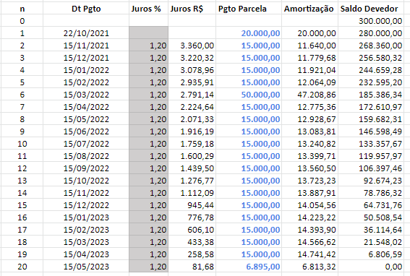
Tabela demonstrativa de compromisso de pagamento

PARAGRAFO PRIMEIRO: A imissão de posse e propriedade será feita após a quitação integral dos valores.

CLÁUSULA 3ª – DAS INCIDÊNCIAS FISCAIS

Quaisquer tributos ou taxas, assim como quaisquer outros encargos financeiros inerentes ao imóvel ficam sob a responsabilidade dos PROMITENTES COMPRADORES somente a partir da assinatura do contrato, os valores anteriores deverão estar quitados sob pena de incorrer em Danos Morais e materiais.

CLÁUSULA 4ª – DAS PENALIDADES

O não cumprimento de qualquer das cláusulas deste contrato, acarretará em multa de 30% (trinta por cento) sobre o valor do imóvel, além das custas dos tais procedimentos legais para a garantia dos direitos da parte contraria, nos termos da Lei.

CLÁUSULA 5ª – DISPOSIÇÕES FINAIS

O presente pacto formalizado neste presente instrumento possui caráter irretratável e irrevogável, vinculando as partes por si, seus herdeiros e sucessores a qualquer título, não podendo, qualquer das partes contratantes, alegar empecilho no momento da efetiva transferência do bem (que se dará ao final do financiamento do presente imóvel), nem mesmo reconsiderar os termos aqui constantes.

É vedado ainda, os direitos de suspensão, arrependimento ou desistência, sob qualquer pretexto, obrigando ao seu fiel cumprimento, respondendo todas as partes pela evicção de direito, comportando adjudicação compulsória na hipótese de recusa, omissão ou impossibilidade de se outorgar ou lavrar em favor um de outro PROMITENTE ou a quem estes indicar a título definitivo do imóvel.

A tolerância de qualquer das partes, quanto ao descumprimento das condições aqui estipuladas, será interpretada como mera liberalidade, não podendo ser invocada como novação contratual ou renúncia de direitos.

CLÁUSULA 6ª – FORO DE ELEIÇÃO

Fica eleito o foro da comarca de São José/SC para dirimir quaisquer questões oriundas do presente instrumento contratual, renunciando as partes a qualquer outro, por mais privilegiado que seja.

E, por estarem justas e acertadas firmam, as partes, o presente INSTRUMENTO PARTICULAR DE PROMESSA DE COMPRA E VENDA, em 2 (duas) vias de igual teor e forma e para um só fim, na presença das testemunhas abaixo, para que produza seus jurídicos e legais efeitos.

_________________________
SERGIO LOPES DE AGUIAR
PROMITENTE VENDEDOR

__________________________
ANTÔNIO JOSÉ GOMES
PROMITENTE COMPRADOR

_________________________ _________________________
TESTEMUNHA 1 TESTEMUNHA 2

